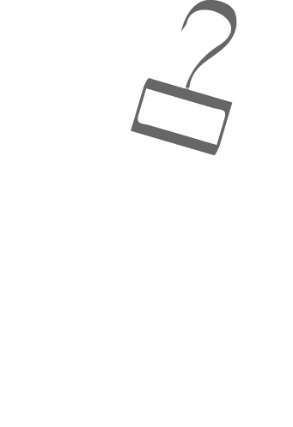

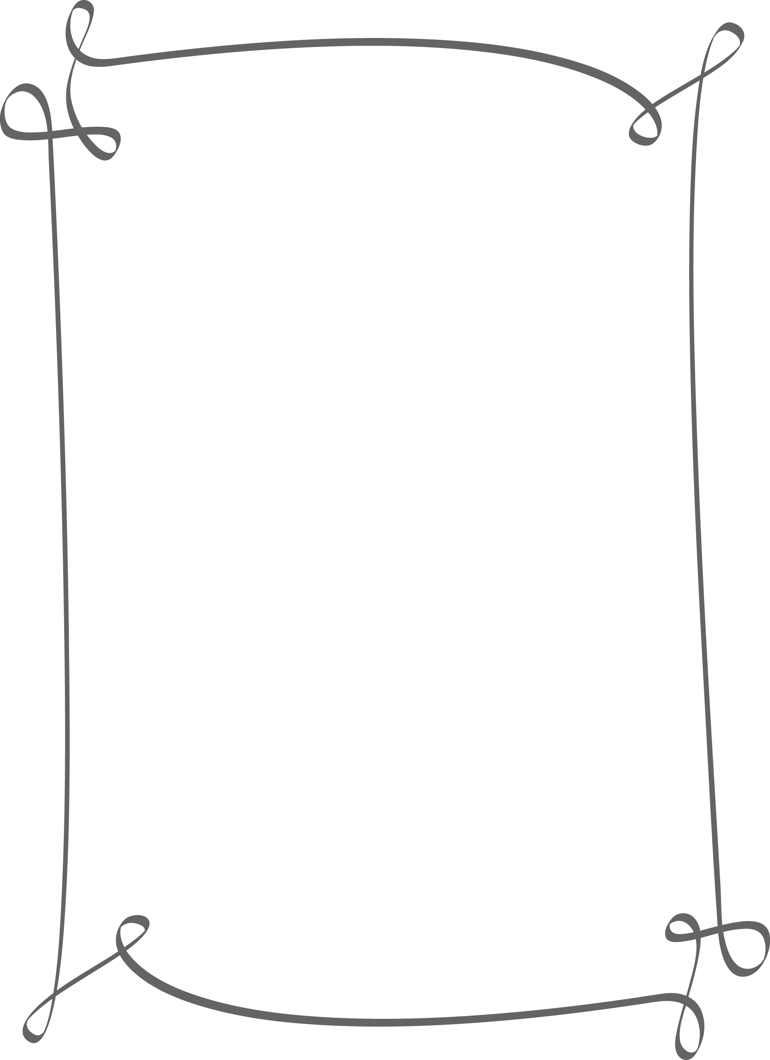

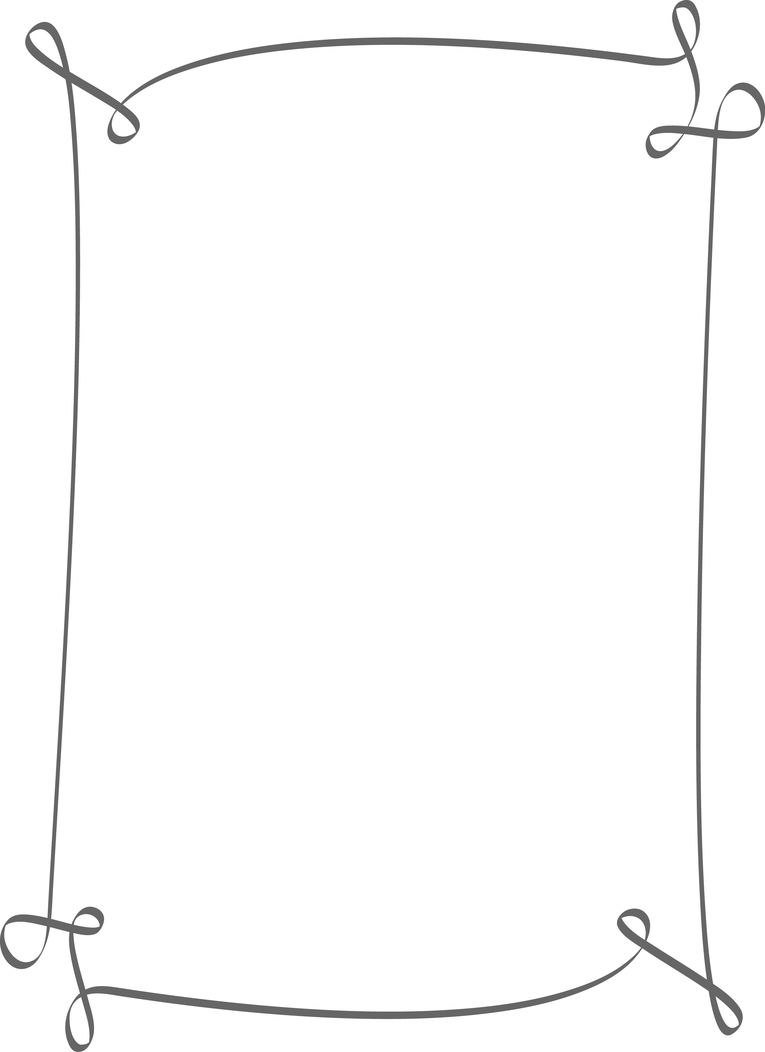

Карнавальный костюм «Снеговик»   
состоит из элементов:   
1. Блуза   
2. Брюки   
3. Головной убор   
4. Нос   
5. Шарф   
Описание работы   
**Блуза.**   
Из белой ткани (бархат, велюр) шьем длинную блузу. Подол блузы подшиваем, вдеваем резинку. На блузе выполняем аппликацию "Снеговик". Низ рукавов обшиваем мишурой, пришиваем пуговки из мишуры, закрученной в спираль (лучше брать мелкую мишуру).   
**Брюки.**Из белой ткани (бархат, велюр) шьем прямые брюки. В пояс вдеваем резинку. Низ штанин обшиваем мишурой.   
**Головной убор.**Головной убор - ведро - делается так: из ватмана вырезается круг и определенной формы фигура (см. эскиз), при этом не забываем про зубцы для приклеивания дна. Сначала потренируйтесь на газете, подберите нужные размеры, и только потом работайте с ватманом.   
  
Красим ведро в черный цвет, украшаем мишурой и блестками (не следует делать большое ведро, оно будет доставлять ребенку неудобства).   
  
Чтобы ведро держалось на голове, нужно вдеть тоненькую резиночку или прикрепить невидимками к волосам. Вместо ведра можно надеть шапочку, но, возможно, ребенку в ней будет жарко.   
  
  
© Источник: детский портал «Солнышко»  
<http://www.solnet.ee/gallery/knk50.html>











